吴川市文化广电旅游体育局

**工 作 简 报**

2022年第11期

吴川市文化广电旅游体育局办公室 2022年5月31日

**市文广旅体局对全市艺术品经营单位**

**进行专项检查**

为认真贯彻落实《艺术品经营管理办法》和上级通知要求，加强对我市艺术品经营活动的管理，进一步规范经营行为，繁荣艺术品市场，5月25日起，我局对全市艺术品经营单位进行专项检查。

1. **摸清底数，不留死角。**根据《艺术品经营管理办法》的要求，我局积极协调市市场监督管理局调取企业工商登记中“营业范围”登记包含“艺术品、 绘画作品、艺术摄影作品、艺术品交易、字画、工艺美术作品”等相关信息的企业名录，基本锁定40家艺术品经营单位，为扎实开展专项检查提供了坚实的数据基础。
2. **印发通知，落实责任。**为有序开展全市艺术品经营单位登记备案工作，我局印发了《关于开展全市艺术品经营单位登记备案工作的通知》，明确备案所需的材料清单，以便推动落实艺术品经营行业合法经营和规范管理工作。
3. **走访检查，督促整改。**我局对全市艺术品经营单位进行检查，一方面，检查重点主要围绕场所是否办理证照（备案）、是否经营国家禁止内容的艺术品等内容；另一方面，采取“送法上门”的方式，向艺术品经营单位发放《关于开展全市艺术品经营单位登记备案工作的通知》、《艺术品经营管理办法》，宣讲了艺术品经营相关法律法规，督促未备案的场所尽快办理备案手续，并严格依据相关法律法规开展日常经营活动。

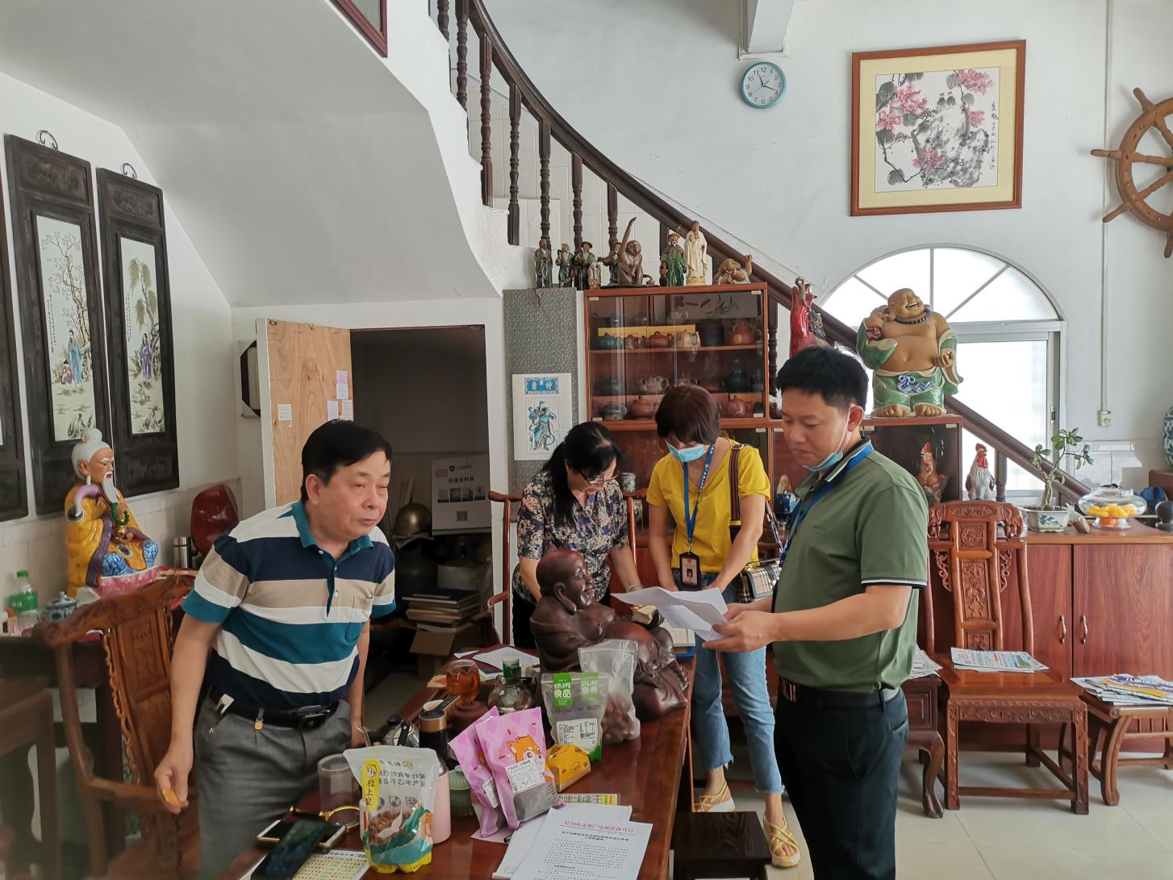

我局林亚强股长带领潘玉琼、李群英、吴宏超、刘春梅对市有关艺术品经营单位进行专项 检查。

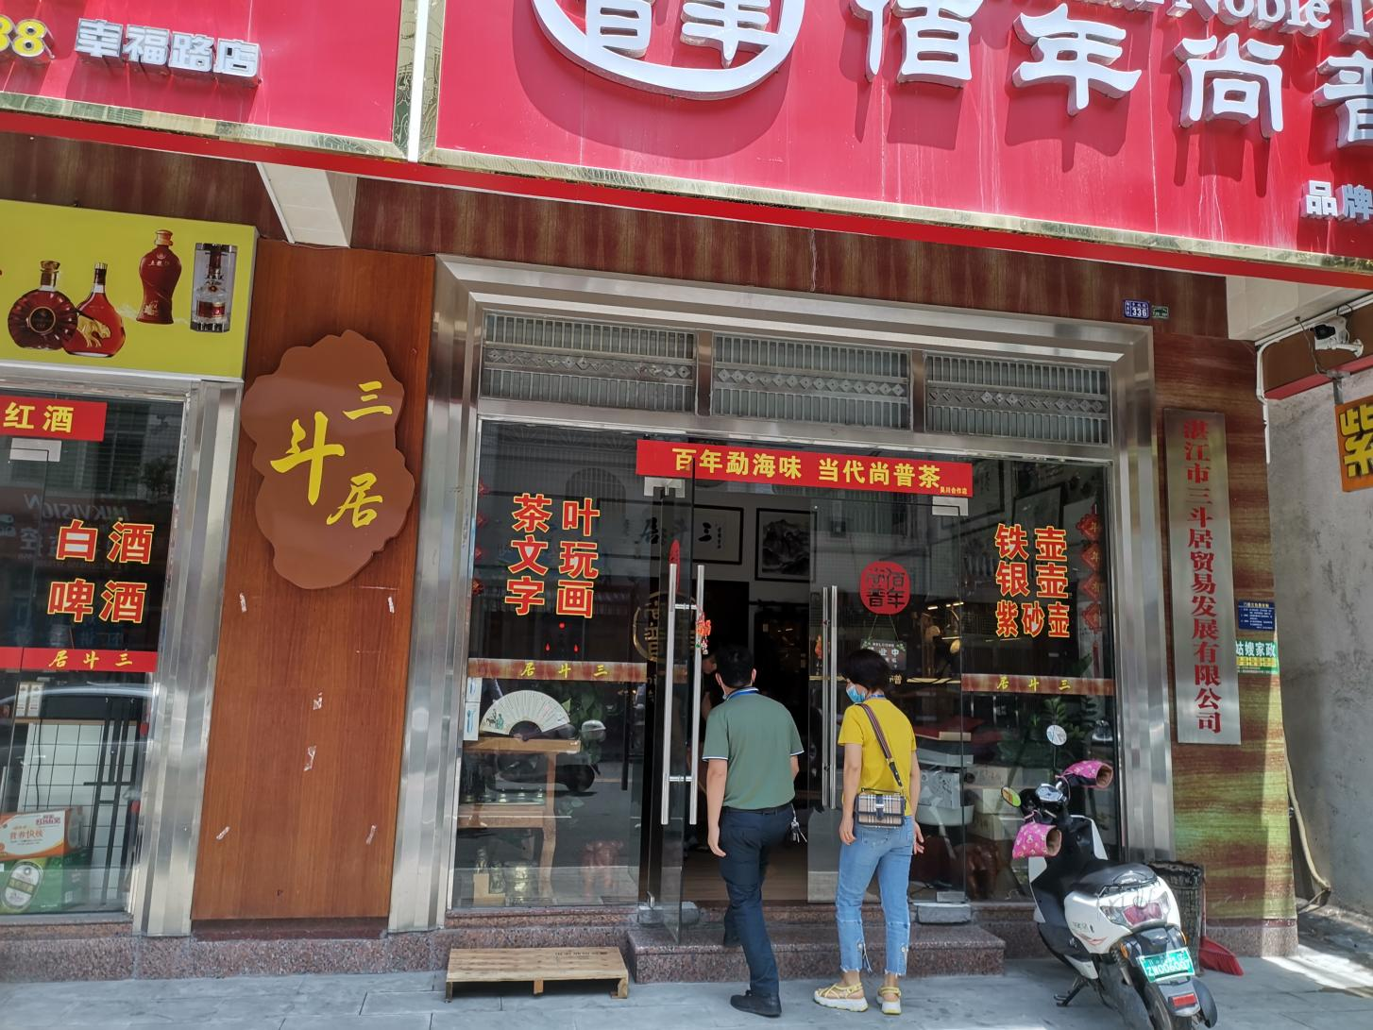

我局林亚强股长带领潘玉琼、李群英、吴宏超、刘春梅对市有关艺术品经营单位进行专项检查。

下一步，我局将加强对艺术品市场的监管，规范市场经营行为，查处各类违法违规行为，推动艺术品行业的健康发展。